# PRESSRELEASE

2011-08-24

# Träningstrenderna att sätta tänderna i

Allt för hälsan visar det senaste inom träningsvärlden

**Är du sugen på att ta ett nappatag om en bulgarisk brottare? Vill du ta ett helhetsgrepp om din hälsa, svinga en sandsäck eller prova på det senaste från USA - rotationsträning? På årets upplaga av Allt för Hälsan, Nordens största hälsomässa, hårdtestas de hetaste träningstrenderna.**

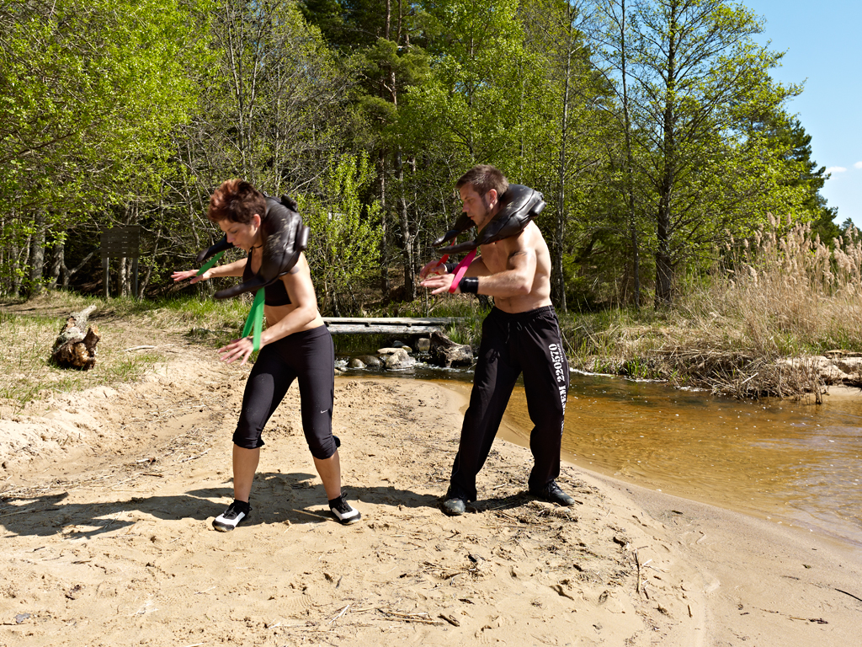

**Brottas med OS-tränare**

I Spartan Gyms aktivitetsmonter får mässbesökarna testa nyskapande redskap och inspireras till funktionell träning. Även en brottarmatta rullas ut - våga gå i partär mot Ivan Ivanov, tränare för USA:s brottningstrupp i OS i London 2012! Ivanov är också den som introducerat Bulgarian Training Bag, BTB, som fått stor respons under året och nu dyker upp på allt fler gym.

– BTB maximerar din styrka, uthållighet, mobilitet och explosivitet. Formen gör att den passar för både under- och överkroppsträning, förklarar Olof Elwin på Spartan Gym.

**Rotationsträning** – **het trend från USA**

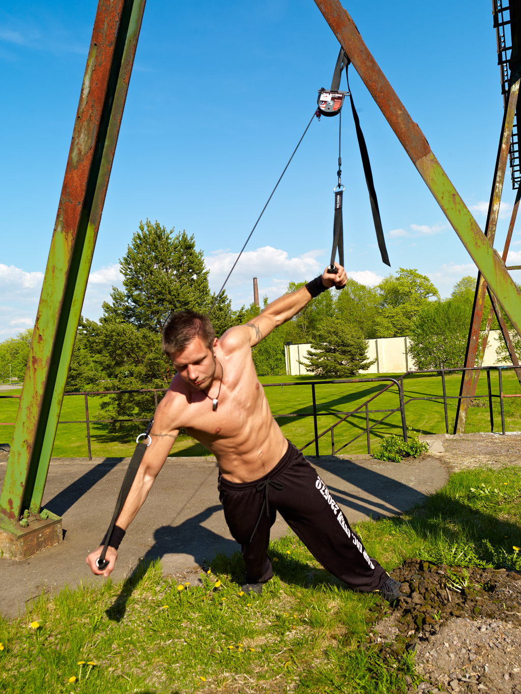

Rotationsträning är den nya stora trenden från USA inom funktionell träning. På Allt för Hälsan kan du prova på flera av redskapen som används - ofta är de instabila för att skapa obalans.

– När balansen inte är fixerad aktiveras musklerna. Genom att snedbelasta och träna en sida av kroppen i taget, kompenserar den andra sidan, förklarar Olof Elwin.

På Allt för Hälsan kan du prova Cross Core 180 War Machine (se bild) för både kroppsviktsbaserad träning, friviktsträning och motstånd med gummiband. Den är enkel att reglera för att variera träningen.

**Effektiv core-träning med Pilates och yoga**

Styr stegen till Studio Pilates monter och prova på lugnare men inte desto mindre effektiv träning i pilatesmaskinerna. Pilates ger stabilare bålmuskulatur och har fått mycket stort uppsving under de senaste åren. I mässans Yogaglänta (se bild) erbjuds prova-på-pass i både pilates och yoga.

**Träning – en livsstil**

På mässan träffar du också träningskedjan Actic, som genom det nya programmet ”Lifestyle by Actic” vill förmedla en helhetssyn på hälsa och förbättra livsstilsvanorna för bättre balans i livet. Möt programmets personliga tränare och hälsocoacher och passa på att göra en BIA-mätning, Bioelektrisk Impedansanalys, som mäter din kroppssammansättning. Actic bjuder också på träningsuppvisningar och inspirerande seminarier.

Detta är endast ett axplock av alla träningsaktiviteter som äger rum på Allt för Hälsan på Stockholmsmässan den 10-13 november. Flera aktiviteter är bl.a träningskonventet Best of the Best, Stora scenens program med Blossom Tainton som konferencier, Allt för Hälsans Friskvårdskoll, Fredrik Pauluns Näringscenter. På [www.alltforhalsan.se](http://www.alltforhalsan.se) publiceras löpande information om alla mässaktiviteter och seminarieprogrammet som äger rum under de fyra dagarna.

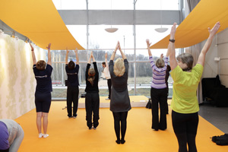

Så – vad väntar du på? Dra på dig träningskläderna och bli först med att prova de senaste trenderna inom träning!

**För mer information:**

Erik Rådström, projektledare, telefon: 070-789 4410, e-post: [erik.radstrom@stofair.se](mailto:erik.radstrom@stofair.se)

Alexandra Kärnlund, pressansvarig, telefon: 070-969 9767, e-post: [alexandra.karnlund@informedia.se](mailto:alexandra.karnlund@informedia.se)

**För pressackrediteringar:**

Ida Mlowe, Stockholmsmässans presscenter, telefon: 08-749 4413, e-post: [idla.mlowe@stofair.se](mailto:idla.mlowe@stofair.se)

**Fakta om Allt för Hälsan**• Allt för Hälsan äger rum den 10-13 november i C-hallen på Stockholmsmässan. Obs utökat med en dag!  
• Öppettider: torsdag och fredag 11-20, lördag och söndag 10-18.   
• Syftet med Allt för hälsan är att motivera och inspirera hela familjen till ett hälsosammare liv.   
• Mässan är indelad i fem områden: Träning & Motion, Kropp & Själ, Kost & Energi, Behandling & Relax och Naturlig Skönhet.   
• År 2010 drog Allt för Hälsan 28 600 besökare, en ökning med närmare 6 procent mot föregående år. Mässbesökarnas antal har ökat med 77 % sedan starten 2006.  
• Parallellt med Allt för Hälsan går mat- och dryckesmässan Det Goda Köket och båtmässan Scandinavian Boat Show. Totalt förväntas cirka 70 000 personer besöka Stockholmsmässan den 10-13 november